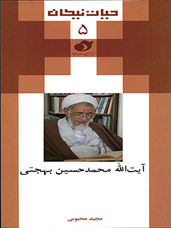

حیات نیکان 5 آیت الله محمدحسین بهجتی


ghaemiyeh.com

فهرست مطالب
مشخصات کتاب 4
اشاره 4
گاه‌شمار زندگی 6
مقدمه 8
یک صبح بهاری 9
در انتظار روزهای نیامده 11
شادی آن شب 12
دنبال گمشده 13
شما بیایید طلبگی 14
قدر این بچه‌ها را بدان! 16
طلبه فقط برادران بهجتی 18
استاد دوست‌داشتنی 20
تابستان غم 22
دو یادگار ارزشمند 23
حکایت آن شعر 25
آن روز به‌یادماندنی 26
در پی دریا 29
بهشت وصف‌ناپذیر 31
ما وقت گرفتاری به آنجا می‌رویم 33
در محضر بزرگان 37
در سنگر امامت جمعه 39
شفق 42
تصاویر 45

مشخصات کتاب
آیت‌الله محمدحسین بهجتی (مجموعه حیات نیکان جلد 5)
کد: 1457
نویسنده: مجید محبوبی
ناظر محتوایی: سعید عباس‌زاده
تهیه‌کننده و ناشر: مرکز پژوهش‌های اسلامی صدا و سیما
ویراستار: منیره ماشاءاللهی
طراح جلد: حمید حاجی‌رمضانعلی
نوبت چاپ: اول / بهار 1388
شمارگان: 1000
بها: 6000 ریال
حق چاپ برای ناشر محفوظ است
نشانی: قم، بلوار امین، مرکز پژوهش‌های اسلامی صدا و سیما
www. irc.ir info@irc.ir
تلفن: 2919670-0251 دورنگار: 2915510 - 0251
شابک: 3-103-514-964-978 / ISBN: 978-964-514-103-3

اشاره

گاه‌شمار زندگی
نام: محمدحسین بهجتی
سال تولد: 1313
محل تولد: اردکان
محل تحصیل: اردکان، یزد و قم
دوره: معاصر
مدت عمر: 73
وفات 29/5/1385 ش
محل دفن: اردکان

مقدمه
مجموعه‌ای که به عنوان «حیات نیکان» پیش روی شماست؛ شامل زندگی فردی و مرور اجمالی به حیات پربار فرزانگان شیعه این پهن‌دشت اسلامی است. در این مختصر تلاش شده با ترسیم چهره علمی و معنوی این بزرگان الگوهای درستی از رفتار، کردار و سلوک علمی و عملی انسان‌های موفق و متعالی در اختیار جوانان و علاقمندان قرار گیرد و در عین حال نسل کنونی هر چند به اختصار با خدمات عالمان بزرگ شیعه آشنا گردد.
مجموعه حاضر حاصل تلاش جمعی است که با مدیریت اطلاعات اندیشمندان و کارشناسان مرکز پژوهش‌های اسلامی به انجام رسیده و اینک به صورت کتاب در اختیار خوانندگان قرار گرفته است.
در پایان ضمن ارج نهادن به تلاش نویسنده، از مدیریت اندیشمندان آقای ایرج حجازی و همکارانشان در این واحد و همین‌طور عوامل چاپ و نشر مرکز قدردانی می‌گردد.
اداره کل خدمات رسانه‌ای
مرکز پژوهش‌های اسلامی صدا و سیما

یک صبح بهاری
صبح، با صدای استاد تقی، پلک‌هایش را گشود. صدای مناجات از خانه استاد پر کشید و از روی بام‌های گنبدی قلعه سیف گذشت. با این نوا، مسجد جامع اردکان، در صبح آخرین روزهای بهار، حال و هوای دیگری یافت. نعمتی که پس از سه سال، دوباره به او عطا شده بود، در صدای زیبایش موج می‌زد. چه صدایی داشت استاد تقی! پیرمردی که از کوچه‌های صبح می‌گذشت، سری بلند کرد و به شوخی گفت: «خیر است ا‌ن‌شاءالله استاد!» سپس سرش را پایین انداخت و با خود گفت: «لابد خبریه؛ صدای استاد تقی جور دیگری شده است!» و یاد روزی افتاد که خدا پس از سال‌ها علی‌کوچولو را به او داده بود.
مردها یکی پس از دیگری از راه رسیدند. شهر از خواب بیدار شد. سپیده‌دم آرام مسجد جامع، زیر نور ماه صفای دیگری داشت. استاد تقی از پله‌های گلی پیچ‌درپیچ گنبد پایین آمد. شادی در چهره‌اش نمایان بود. پیرمرد عصازنان جلو رفت. نسیم خنکی از روی حوض آب گذشت و به صورتش خورد. خندید و با کنجکاوی گفت: «خدا پدرت محمدحسین را رحمت کند! امشب صدایت خیلی شبیه صدای او شده بود. خبری شده است؟»
استاد تقی آستین‌های پیراهن سفید و تمیزش را بالا زد و با لبخند گفت: «غیب می‌گویی پیرمرد! امروز محمدحسین زنده شد، دوباره به دنیا آمد.» پیرمرد با تعجب در چشمان استاد تقی زل زد و گفت: «پرت و پلا می‌گویی اوستا؟»
استاد تقی دست‌هایش را در آب فرو برد، خندید و گفت: «چیزی نیست عمو، خدا فرزندی عنایت فرموده که می‌خواهم اسم پدرم را رویش بگذارم!»
پیرمرد خندید و به استاد تقی تبریک گفت. نمازگزارانی که گرداگرد حوض آب وضو می‌گرفتند نیز با خوش‌حالی به استاد تقی تبریک گفتند و از او شیرینی خواستند. استاد وضو گرفت و داخل مسجد رفت. سجاده پیش‌نماز را در محراب پهن کرد و دست‌هایش را دم گوشش برد. باز صدای اذان در مسجد پیچید. طولی نکشید که پیش‌نماز از راه رسید و همه به نماز جماعت ایستادند.
پس از نماز، استاد تقی بلند شد و از پشت منبر چوبی، یک طبق کیک یزدی آورد و به نمازگزاران تعارف کرد و گفت: آقایان! بفرمایید دهانتان را شیرین کنید!
پیرمرد، اسم محمدحسین را در دهان‌ها انداخت و برای محمدحسینِ خدابیامرز نیز فاتحه فرستاد. بزرگ‌ترها از مرحوم محمدحسین، پدر استاد تقی یاد کردند و هرکس خاطره‌ای از او گفت. سپس برای نوزاد، آرزوی عاقبت‌بخیری کردند و گفتند: خدا مثل جدش محمدحسین، مؤمن و متدینش کند!

در انتظار روزهای نیامده
در آخرین روزهای بهار، غنچه‌ای نوشکفته، خانه استاد تقی را غرق شادی کرده بود. استاد تقی از اینکه خدا به او فرزند پسری داده بود، شاد و سپاسگزار بود. از همان روز تولد، برای او نقشه‌ها کشیده بود؛ مثل پسر بزرگش، علی که او را نیز در نیت خود وقف دین کرده بود. استاد با خود می‌اندیشید: «محمدحسین بزرگ می‌شود، به مکتب می‌فرستمش، قرآن و شرعیات به او می‌آموزم، برای خودش کسی می‌شود، عالم می‌شود، باقیات صالحاتی می‌شود...».
استاد به یمن میلاد فرزندش، خویشاوندان، دوستان و همه اهالی قلعه سیف را میهمان کرد. در این میهمانی یاد مرحوم محمدحسین بزرگ نیز زنده شد. او که با پای پیاده رهسپار زیارت امام حسین(ع) شده بود، در بازگشت، در کرند کرمانشاه، جان به جان‌آفرین تسلیم کرد. بزرگان فامیل، خاطره این سفر رقت‌انگیز را با آه و اندوه برای کوچک‌ترها نقل کردند و سپس با امید و شادی آرزو کردند محمدحسین نوزاد، بتواند جای پدربزرگش را پر کند و با اخلاق و رفتارش، یاد آن مرحوم را در ذهن‌ها زنده نگه دارد.
استاد تقی برای بزرگ شدن محمدحسین لحظه‌شماری می‌کرد. خیالش به سمت روزهای نیامده پر می‌زد؛ به روزهایی که محمدحسین بزرگ می‌شود و پا به پای او به مسجد می‌رود. همچنین با خود می‌گفت: «شاید صدای خوبی هم داشته باشد و بتواند اذان سر دهد و قرآن بخواند. آه! چه شود! توکل بر خدا، خدایا! من که جز عاقبت بخیری برای فرزندانم، چیزی نمی‌خواهم!»

شادی آن شب
محمدحسین روز به روز بزرگ‌تر می‌شد، قد می‌کشید و همراه پدر، مادر و برادر بزرگش، علی، به مسجد می‌رفت. بچه سالم و باهوشی بود. دور از چشم برادر، کتاب‌های او را ورق می‌زد و تصاویر آن را می‌نگریست، ولی نمی‌توانست سطرهای آن را بخواند. روزگار شیرین کودکی می‌گذشت و محمدحسین، گاه در مغازه بافندگی پدر، گاه در مسجد جامع و گاهی همراه برادرش، علی، در مکتب، به کشف اشیای اطراف خود می‌پرداخت و به کتاب‌های برادرش بسیار علاقه نشان می‌داد.
روزی پدر با چند کتاب از جمله قرآن، توبه‌نامه، گلستان سعدی، موش و گربه، عاق والدین و چند دفتر مشق نو به خانه آمد. علی برادرش را صدا زد و گفت: «بیا محمدحسین! کتاب‌ها و دفتر مشقت رسید.» بعد نفس راحتی کشید و با خود گفت: «خدا را شکر! از دستش راحت شدم».
محمدحسین تا آخر شب با کتاب‌هایش سرگرم بود. به‌راستی علی از دست او راحت شده بود، ولی پدر را کلافه کرده و صدای مادر را نیز درآورده بود: «می‌خواهی یک شبه ملا بشی محمدحسین؟ پاشو بیا بخواب».
محمدحسین با شنیدن صدای مادر، با نارضایتی کتاب‌هایش را برداشت و با خود آورد و بالای رختخوابش گذاشت. انگار دنیا را به او داده بودند؛ از شادی خواب به چشمانش نمی‌رفت. به فکر فردا بود. در آینه خیالش، مکتب ملا محمدعلی و خودش را می‌دید که در
جمع شاگردان، پای درس ملا نشسته است؛ طنین هجّی ملا را می‌شنید و سکوت بچه‌ها و گاه سروصدایشان را حس می‌کرد.
سرانجام، خواب در چشمان درشت و عسلی محمدحسین لانه کرد و شب، در خواب و خیال وی جاری شد.

دنبال گمشده
سحرگاه، محمدحسین از صدای نماز شب و اذان صبح پدر بیدار شد. وضو گرفت و با پدر به مسجد رفت. وقتی از مسجد بازگشت، دوباره کتاب‌هایش را گشود و به آنها نگریست. به‌راستی علاقه‌اش سیری‌ناپذیر بود. این کودک، در میان این کتاب‌ها، دنبال کدام گمشده بود؟ در لابه‌لای این سطرهای سیاه، چه حقیقتی را می‌جست؟ نگاه، زمزمه و تکرار و دوباره از نو ورق زدن، کار محمدحسین شده بود. پس از صبحانه، محمدحسین همراه برادر راهی مکتب شد. مکتب، خانه ملا محمدعلی بود. ملا، مردی بلندبالا بود با هیکل استخوانی، ریش بور و پرپشت و چهره‌ای که روز به روز پیرتر و تکیده‌تر می‌شد.
کم‌کم بچه‌ها همه آمدند و درِ مکتب بسته شد. ملا تک‌تک بچه‌ها را از زیر نظر گذراند، سپس درس را شروع کرد. سرفه امانش نمی‌داد، با این حال، چند بیتی از بوستان خواند:
نام نیک رفتگان ضایع مکن
تا بماند نام نیکت یادگار
با بدان بد باش و با نیکان نکو
جای گل، گل باش و جای خار، خار
سپس به سراغ قرآن رفت و از الفبا شروع کرد؛ با همان روشی که خاص و رسم مکتب بود: روش هجّی... . صدای بچه‌ها در صدای ملا پیچید. نفس ملا به زور بالا می‌آمد و پشت سر هم سرفه می‌کرد. محمدحسین مبهوت حال و روز استاد شده بود و از دیگر سو با خود می‌اندیشید: «مکتب چند سال طول می‌کشد؟ کی تمام می‌شود؟»
پس از درس، این سؤال را از برادرش، علی پرسید. علی هم پاسخ این پرسش را نمی‌دانست. وقتی از پدر پرسید، پدر به وی اطمینان داد که این مدت به سرعت سپری می‌شود و گفت: «اگر خوب درس بخوانی، در طول یک‌سال می‌توانی قرآن و گلستان را بیاموزی».
محمدحسین روزهای بعد، با شوق و تلاش بیشتری به مکتب می‌رفت، ولی حال استاد روز به روز بدتر می‌شد و هنوز یک سال‌ونیم از آمدن محمدحسین به مکتب نگذشته‌بود که عمر استاد به سر آمد و مکتب تعطیل شد.

شما بیایید طلبگی
گرد پیری بر سر و صورت استاد تقی نشسته بود. دیگر حال و حوصله و توان سال‌های جوانی‌اش را نداشت. به تنهایی از پس کارهای مغازه برنمی‌آمد. بنابراین، از دو پسر کوچک خود انتظار کمک داشت. تا ملا محمدعلی زنده‌بود، پدر کاری به کارشان نداشت و آنها سرگرم درس بودند، ولی حالا که ملا از دنیا رفته و مکتب تعطیل شده بود، توقع داشت پسرانش کمک حالش شوند و عصای پیری‌اش باشند.
سرانجام، بچه‌ها پذیرفتند و از سر بی‌کاری به مغازه پدر رفتند و دو سال تمام آنجا کار کردند. در این دو سال همیشه حرف از ادامه
تحصیل بود. هر دو برادر می‌خواستند ادامه تحصیل دهند، ولی پدر می‌گفت: «فقط یکی از شما می‌تواند ادامه تحصیل دهد.» آنگاه میان دو برادر دعوا درمی‌گرفت. البته زدوخوردی در کار نبود، فقط بگوومگو بود و آخر سر، گریه و قهر و ساکت نشستن در گوشه‌ای از مغازه.
سرانجام پس از جروبحث‌های بسیار، محمدحسین کوتاه آمد. آن روز علی با شادی در مسجد حاضر شد تا پشت سر آقای حسین‌نژاد نماز بخواند و پس از نماز، از ایشان بخواهد که وی را درباره طلبگی راهنمایی کند. محمدحسین نیز به همراه علی آمده بود. پس از نماز، هر دو برادر نزد آقای سید مهدی رفتند. پس از آقا سید روح‌الله خاتمی، آقا سید مهدی، روحانی بزرگ شهر بود. علی و محمدحسین به وی سلام کردند و روبه‌رویش نشستند. آقا سید مهدی با محبت و مهربانی پاسخ سلامشان را داد و حرف‌هایشان را شنید و به‌گونه‌ای با آنها برخورد کرد که محمدحسین نیز توانست حرف دلش را بزند. او گفت: «آقا راستش منم می‌خوام بیام طلبه بشم، ولی آقامون نمی‌ذاره. می‌گه فقط یکی از ما می‌تونیم طلبه بشیم.» آقا سید مهدی لبخندی زد و پرسید: «چرا پسرم؟»
محمدحسین گفت: «آخه پدر ما دست‌تنها و پیر شده؛ باید یکی باشه که کمک کارش باشه.» آقا سید مهدی چند کلمه‌ای درباره احترام و کمک کردن و نیکی به پدر صحبت کرد و سپس پرسید: «شما ساعتِ چند می‌رید مغازه؟» علی گفت: «آقا ساعت30 /8 یا 9.» سید مهدی گفت: «پسر مشکلی نیست، می‌تونید مدتی صبح‌ها تا
ساعت 30/ 8 بیایید درس، بعد هم خدا بزرگه، درست می‌شه. من خودم می‌رم با پدرتون صحبت می‌کنم».
آقا سید مهدی با این سخن، شادی دنیا را به این دو کودک هدیه داد. سپس برای پذیرش موقت در حوزه، با پرسش‌های ساده از آنها امتحان گرفت. سید مهدی از قرآن، احکام و شرعیات و گلستان و بوستان سعدی از دو برادر پرسش‌هایی کرد و سپس با خط زیبای خود متنی نوشت و دست دو برادر داد و گفت هر دو بخوانند. هر دو خواندند. به‌راستی هوش و استعداد هر دو بالا و ستودنی بود. آقای حسین‌نژاد آنها را به طلبگی پذیرفت و با شادی‌ای که در وجودش موج می‌زد، گفت: «شما برای طلبگی خیلی مناسب هستید. شما بیایید طلبگی!»

قدر این بچه‌ها را بدان!
شش ماه از طلبگی پنهانی دو برادر، علی و محمدحسین گذشته بود و پدر از این ماجرا خبر نداشت. فقط گاه از جروبحث‌های پسرانش تعجب می‌کرد. دعواهایشان نیز متفاوت شده بود. روز به روز مؤدب‌تر و باوقارتر می‌شدند. اگر گاهی بحثشان بالا می‌گرفت، دعوای زید و عمرو بود و استاد تقی به ذهنش فشار می‌آورد که این کلمه‌ها را کجا و از چه کسانی شنیده است. «ضرب زیدٌ عمرواً و ...، زیدٌ ضاربٌ».
دیگر استاد تقی حدس‌هایی زده بود. روزی با خود گفت: «این دو پدرصلواتی، صبح‌ها پس از نماز، به بهانه خواندن قرآن در مسجد، تا ساعت 8 دیر می‌کنند و سپس به سرعت می‌آیند، صبحانه‌ای می‌خورند و سر کار می‌روند.» ازاین‌رو، فهمید که باید کاسه‌ای زیر
نیم‌کاسه باشد. آن روز در‌حالی‌که داشت پنبه‌ها را برای درست کردن تشکی آماده می‌کرد، پسرانش از راه رسیدند. کمی هم دیر کرده بودند. پدر سر برداشت و با تندی گفت: «هیچ معلوم است شما کجاها سیر می‌کنید؟» علی پیش‌دستی کرد و جلوتر از محمدحسین گفت: «چیزی نیست بابا! قرآن می‌خوانیم و گاهی هم دیر می‌شود.» با این سخن علی، استاد دیگر چیزی نگفت. او مهربان‌تر از این حرف‌ها بود. از آن گذشته، مطمئن بود که پسرانش در راه درستی قدم برمی‌دارند. بنابراین، سرگرم کارش شد. طولی نکشید که دوباره صدای دو برادر بلند شد: «ضُرِبَ زِیدٌ...، زیدٌ ضاربٌ!»
باز همان الفاظ و اسم‌های آشنایی بود که آرام و گاهی تند به گوش استاد تقی می‌رسید. دیگر به حدسی که
زده بود، مطمئن شد. حدسش درست بود. روزگاری از سر کنجکاوی جلو حجره‌ها و مَدْرس طلبه‌ها می‌ایستاد و می‌خواست سر از کارشان دربیاورد. همان روزها این کلمات را بارها شنیده بود. ناگهان برگشت و با اوقات تلخی گفت: «شماها که اصلاً دلتان اینجا نیست. بابا یکبارکی بروید مشغول طلبگی بشوید دیگه...!»
بچه‌ها حدس پدر را نادرست جلوه دادند، ولی پدر بر آنچه دریافته بود، پافشاری کرد و مطمئن بود که حدس وی درست است و بچه‌هایش بدون رضایت او به طلبگی مشغول شده‌اند. علی و محمدحسین وقتی باخبری پدر را از ادامه تحصیل خود دیدند، نگران شدند و بعدازظهر همان روز نزد حاج ملا محمد حائری و آقا سید روح‌الله خاتمی رفتند تا از آنها طلب حمایت و شفاعت کنند. استاد تقی آن دو بزرگوار را بسیار دوست داشت و آنها نیز به‌خوبی استاد را
می‌شناختند. آنها با شوخی و خنده وارد مغازه استاد تقی شدند و چنان دل او را به دست آوردند که استاد نتوانست با ادامه تحصیل علی و محمدحسین مخالفت کند.
یکی از آنها گفت: «استاد تقی! قدر این بچه‌ها را بدان! عمر اینها را در این مغازه‌ات هدر نده! ماشاء‌الله آقازاده‌ها استعداد بالایی دارند! چرا به طلبگی‌شان رضایت نمی‌دهی؟»
استاد تقی تبسمی کرد و گفت: «نقل این حرف‌ها نیست آقا! من بچه‌هامو بهتر می‌شناسم. من مخالفتی ندارم. فقط با شرایطی می‌پذیرم؛ اولاً یکی‌شان برود، دوماً با رفتنشان کار من لنگ نشود. اگر این دو شرط منو قبول کنند، من حرفی ندارم».
آقای خاتمی نزدیک آمد. دستش را روی شانه استاد تقی گذاشت و گفت: «خواهش می‌کنم استاد تقی! شما باید به هر دو اجازه بدهید مشغول طلبگی بشوند. ما هم تضمین می‌کنیم نصف روز در خدمت شما باشند.» استاد تقی دیگر چیزی نگفت و پس از آن، بعدازظهرها مغازه پر از زید و عمرو و ضرب بود. دو برادر با خیال راحت درس‌هایشان را با همدیگر مباحثه می‌کردند تا از دیگر طلبه‌ها عقب نمانند.
استاد تقی، یک سال بعد، پسرانش را با طیب خاطر به طلبگی فرستاد تا تمام وقت در حوزه به تحصیل بپردازند.

طلبه فقط برادران بهجتی
حاج ملا محمد حائری، مجتهد بود. در نجف در محضر آخوند خراسانی شاگردی کرده بود. او همه ویژگی‌های یک روحانی را داشت. وی فردی منظم و خوش‌اخلاق بود، خطی خوش داشت و از
همه مهم‌تر، نماز جماعت صبح به همت او در اردکان بنا شده بود. وی یک ربع مانده به طلوع آفتاب، نماز جماعت می‌خواند و پس از نماز، درس‌های حوزوی‌اش را شروع می‌کرد.
اخلاق خوش، چهره زیبا و قامت رعنای او و عطر خوش که همیشه از لباس‌هایش به مشام می‌رسید، همه را به او جذب می‌کرد. محمدحسین بارها این زیبایی و خوبی استاد را برای خانواده‌اش تعریف کرده و گفته بود: «من به استادم عشق می‌ورزم.» البته این علاقه متقابل بود. استاد نیز بارها از علاقه خود به برادران بهجتی سخن به میان آورده و گفته بود: «من بین این همه طلبه‌ای که دارم، فقط دو نفر را به طلبگی قبول دارم و آن هم اخوان بهجتی هستند».
سخن استاد بی‌دلیل نبود. این دو برادر وقت و بی‌وقت، شب و روز، روزهای تعطیل و غیرتعطیل، پابه‌پای هم درس می‌خواندند، مباحثه می کردند و تمرین می‌نوشتند. همین شور و شوق این دو برادر، توجه خاص ملا را جلب کرده بود.
روزی از روزها وقتی ملا نماز صبح را خواند، از جا برخاست و مثل همیشه به عقب برگشت و با طلبه‌ها سلام و احوالپرسی کرد، ولی هرچه نگاه کرد، محمدحسین را ندید. علی را صدا زد و با تندی پرسید: «محمدعلی! پس اخوی کو؟ چرا نیامده؟» محمدعلی با ناراحتی از بیماری سرخک برادر خبر داد و گفت: «محمدحسین تب و لرز شدیدی داشت، نتوانست بیاید.» استاد با ناراحتی سرش را تکان داد و درس را شروع کرد. وقتی درس تمام شد، استاد، علی را صدا کرد و از وی خواست تا به همراه او به عیادت محمدحسین برود.
محمدحسین همین که صدای استاد را شنید، از بستر بیماری برخاست. چشمانش از شوق، خیس اشک شده بود. هیچ‌وقت فکر نمی‌کرد استاد به دیدن وی بیاید. نمی‌دانست چگونه شادی و سپاس خود را ابراز کند. فقط اشک می‌ریخت. استاد بالای سر محمدحسین آمد و با مهربانی دست به پیشانی او گذاشت و پرسید: «چطوری نوردیده‌ام؟ نگفته بودی می‌خواهی مریض بشی؟» سپس خندید و موهای محمدحسین را نوازش کرد. لبخندی روی لب‌های محمدحسین نشست. استاد او را دلداری داد و گفت: «هیچ نگران نباش، ان‌شاءالله به‌زودی خوب می‌شوی! همین امروز علی‌مراد را می‌فرستم بیاد تو را ببره دکتر. هیچ نگران نباش پسرم، خدا بزرگه، به‌زودی خوب می‌شی و می‌آیی مدرسه!» استاد که رفت، طولی نکشید که علی‌مراد با الاغش آمد. مرکب رهوار استاد نیز همین الاغ بود. علی‌مراد با کمک خانواده محمدحسین، او را سوار الاغ کرد و با خود به دکتر برد. پس از آن روز، علی‌مراد سه‌چهار بار دیگر آمد و محمدحسین را به دکتر برد. آقا ملامحمد به او سفارش کرده بود تا وقتی محمدحسین خوب خوب نشده است، روزی یک بار او را به دکتر ببرد و به خانه‌شان بازگرداند.

استاد دوست‌داشتنی
روزها از پی هم می‌گذشت و محمدحسین بزرگ می‌شد. وی درس‌های حوزوی را به‌خوبی فرامی‌گرفت و با نبوغ و هوش سرشاری که از خود نشان می‌داد، روز به روز نزد استادانش عزیزتر می‌شد. وی ضمن پیشرفت در درس‌های حوزه که همه به زبان عربی
قدیم بود و یادگیری‌شان سخت‌تر، در زمینه فراگیری ادبیات فارسی نیز می‌کوشید. او برای یادگیری ادبیات فارسی، نزد استاد محبوبی، برادرزاده آقا ملا محمد حائری می‌رفت.
استاد محبوبی، عالمی بزرگ و جزو سه نفری بود که در نخستین دوره دکترای تاریخ پذیرفته شده بودند. او از شخصیت‌های نام‌آشنای یزد بود که لحظه‌ای عمرش را به هدر نداد و همواره در حال پژوهش و مطالعه بود. اگر کسی به دیدار وی می‌رفت، می‌گفت: «عزیزانی که به دیدن من می‌آیید، قدمتان سرِ چشم، ولی بدانید تنها دیدی که بازدید ندارد، دیدار من است.» وی ارادت عجیبی به عمویش، آقا ملا محمد داشت. در یکی از روزهای سرد پاییز، درِ خانه استاد محبوبی به صدا درآمد. استاد دست از مطالعه کشید و پشت در رفت و پرسید: «کیه، بفرمایید!» صدای آشنای دو برادر نوجوان از پشت در به گوش رسید: «اجازه می‌فرمایید استاد؟ ما هستیم، اخوان بهجتی».
استاد در را گشود و دو جوان در چارچوب در ظاهر شدند. استاد لبخندی زد و با گرمی و صمیمیت، شاگردان خود را در آغوش گرفت و گفت: «بفرمایید، خوش آمدید! علی آقا، آقا محمدحسین بهجتی، به‌به صفا آوردید!» برادران بهجتی با ادب و خجالتی که در گفتار و حرکاتشان دیده می‌شد، وارد خانه شدند و تا نشستند، علی نامه حاج آقا ملامحمد حائری را از جیب پالتویش درآورد و تقدیم استاد کرد و گفت: «بفرمایید استاد! آقا این نامه را برای شما نوشته‌اند».
استاد محبوبی نامه را گرفت و بوسید. سپس با شوقی که در چشمانش موج می‌زد، نامه را گشود. ملا محمد حائری در نامه نوشته بود: «... این دو نور چشم من، آشیخ علی و آشیخ محمد
بهجتی را [باید] ببری و در بیمارستان‌های خوب تهران، چشمانشان را معالجه کنند و دماغشان را جراحی نمایند...».
استاد حسین پس از خواندن نامه با ناراحتی به چهره دو برادر نگریست. بیماری تراخم به‌خوبی در چشمان دو برادر دیده می‌شد. کمی جلوتر آمد و از نزدیک به آنها نگاه‌کرد. سپس با دلسوزی پرسید: «انحراف بینی هم دارید؟ از کی این‌جوری شدید بچه‌ها؟»
علی و محمدحسین سرگذشت بیماری‌شان را برای استاد تعریف کردند و استاد با دل‌جویی از آنها، همه کارهای خود را کنار گذاشت تا به درمان آنها رسیدگی کند. شخصی که لحظه‌ای از مطالعه غافل نبود و وقتش را جز به پژوهش نمی‌گذراند، یک هفته تمام از دو طلبه و شاگرد قدیمی، پرستاری کرد.

تابستان غم
رابطه میان آقا ملا محمد حائری و برادران بهجتی، رابطه‌ای عمیق بود؛ چیزی شبیه رابطه پدر و فرزندی و بلکه بالاتر از آن. آقا به این دو برادر بیشتر از دیگر شاگردانش توجه و لطف داشت و محبتش را به آنها آشکارا ابراز می‌کرد. محمدحسین، دلیل این توجه و محبت را علاقه خود و برادرش به علوم حوزوی و اخلاص در طلبگی می‌دانست. آن عالم بزرگوار به کسانی علاقه‌مند بود که همه چیزشان را وقف طلبگی کرده بودند. ازاین‌رو، حتی پس از رفتن این دو برادر به قم، شیخ آنها را فراموش نکرد. آنها نیز استاد خود را از یاد نبردند و همیشه برای وی نامه می‌فرستادند و استاد پاسخ آنها را می‌داد.
ملا محمد حائری اصرار داشت دو برادر هرازگاهی شرح حال خودشان را برای او بنویسند و شرح دهند که در قم به چه کارهایی
مشغول هستند. تابستان‌ها هم که دو برادر به اردکان بازمی‌گشتند، بیشتر وقتشان با استاد سپری می‌شد.
تابستان سال 1339، برای دو برادر، تابستانی به‌یادماندنی بود. آنها خدمت استاد رسیدند و استاد مانند همیشه به احترام آنها از جا برخاست، آنها را در آغوش گرفت و دست نوازش بر سرشان کشید. برادرها نیز به رسم ادب و احترام، دست استاد را بوسیدند و روبه‌رویش زانوی ادب زدند. استاد لحظه‌ای نگاه پر از مهرش را به چهره دو برادر دوخت، سپس اشک از دیدگانش سرازیر شد. بغضی که در صدای استاد موج می‌زد، دل برادرها را لرزاند. استاد گفت: «فرزندانم! سال دیگر، تابستان دیگر که بیاید، دیگر من نیستم!»
برادرها به استاد دلداری دادند و از آن‌همه لطف و محبت استاد به خود سپاسگزاری کردند، ولی استاد دوباره سخنش را تکرار کرد. تابستان که به پایان رسید، برادرها برای خداحافظی نزد استاد رفتند. آن بزرگوار دست در گردن شاگردان خود حلقه کرد و با گریه گفت: «بگذارید من با شما وداع کنم. تابستان آینده که می‌آیید، دیگر من نیستم.» هر دو برادر از شنیدن این حرف استاد ناراحت شدند و با چشمانی اشک‌بار با استاد خداحافظی کردند.
روزها گذشت، ماه‌ها سپری شد و سرانجام تابستان فرارسید. همین که دو برادر خواستند رهسپار اردکان شوند، خبر غم‌بار رحلت استاد به گوششان رسید و آنها را در غمی بزرگ فروبرد.

دو یادگار ارزشمند
استاد تقی بیمار بود. تب شدیدی داشت. آه و ناله می‌کرد و چیزهایی با خودش می‌گفت. محمدحسین دست پدر را در دستانش گرفت و بوسید. سپس از پدر اجازه خواست برای امتحان «مُغنی» برود. پدر پیر برای پسرش دعا و آرزوی سلامت کرد، سپس با دست و پایی لرزان، چند قدمی وی را بدرقه کرد. هوای خردادماه اردکان بوی تابستان می‌داد؛ داغ و آزاردهنده بود.
محمدحسین با عجله خودش را به مدرسه رساند. سر جلسه امتحان نیز به فکر پدر بود، ولی هیچ‌گاه فکر نمی‌کرد امروز، آخرین روز زندگی پدر باشد. وقتی امتحان به پایان رسید، با عجله خود را به خانه رساند. در خانه را که باز کرد، با دیدن پدر در کنار حوض، خوش‌حال شد و گفت: «سلام، حالتان خوبه بابا؟» پدر لبخندی زد، سپس لباس‌هایش را درآورد و داخل آب رفت. لباس‌هایش را داخل حوض شست، غسل کرد و سرحال بیرون آمد. مادر درحالی که داد و بیداد می‌کرد، با حوله‌ای خودش را به پدر رساند و گفت: «تو با این تب و دردت، چرا می‌ری تو آب آقا! نمی‌گی ضرر داره؟» پیرمرد نگاه مهربانی به همسرش کرد و گفت: «من عادتم اینه!» بعد با حوله بدنش را خشک کرد، لباس‌های تمیزش را پوشید و راهی مسجد جامع شد. هنوز چند قدمی از خانه دور نشده بود که رمقی برای راه رفتن در خود ندید. ازاین‌رو، به مسجد محله رفت و نماز ظهر و عصرش را همان‌جا خواند و به‌سرعت به خانه بازگشت.
محمدحسین با این خیال که حال پدر بهتر است، آرام شده بود، ولی پدر رو به قبله دراز کشید و گفت: «بروید برادرهایم را خبر کنید! من رفتنی هستم. آقا محمدحسین، برو به علی آقا هم بگو بیاد!»
محمدحسین هنوز کم‌سن و سال‌تر از آن بود که معنای این رفتار و سخنان پدر را بفهمد. او حرف‌های پدر را به شوخی گرفت. با این حال، به دنبال برادر و عموهای خود رفت. وقتی همه آمدند، صدای گریه در خانه پیچید. روح پدر به آسمان‌ها پر کشیده بود. عمو تعریف می‌کرد: استاد تقی هنگام جان دادن سه بار گفت مرا از جا بلند کنید. هر بار که بلندش می‌کردیم، می‌گفت: «السلام علیک یا امیرالمؤمنین!»
پدر با کوله‌باری از نیکی و خوبی از دنیا رفت؛ همه آن خوبی‌ها یک سو و آن دو جواهر ارزشمند و قیمتی از سوی دیگر. این عقیده‌ای بود که آیت‌الله سید روح‌الله خاتمی در ختم پدر به آن اشاره کرد. از آن پس، این سخن در اردکان پیچید و برادران بهجتی را سر زبان‌ها انداخت.

حکایت آن شعر
توجه و لطف سید روح‌الله خاتمی به برادران بهجتی، پس از فوت پدرشان بیشتر شد. ایشان همه طلبه‌ها را مانند بچه‌های خود می‌دانست، ولی رفتارش با برادران بهجتی به‌گونه‌ای دیگر بود. آیت‌الله خاتمی افزون بر بحث شرح شمسیه که هر روز برای دو برادر برگزار می‌شد، چهارشنبه‌ها نیز با شرح یک قصیده عربی، ذوق شعری محمدحسین را پرورش می‌داد.
عصر چهارشنبه آن روز اتفاق جالبی افتاد. استاد که شرح قصیده «بُرده» را تمام کرده بود، نگاه مهربانش با نگاه آقا محمدحسین گره خورد و از وی پرسید:
«ها! چیه آقا میرزا محمدحسین؟»
تکه کاغذی در دست محمدحسین می‌لرزید و صورتش سرخ شده بود. نگاه سنگین طلبه‌ها آزارش می‌داد. اگر پافشاری آقا نبود، شاید برای همیشه از تشویق‌های راهگشای استاد محروم می‌شد. استاد گفت: «بخوان آقای بهجتی! چیزی نوشته‌ای؟»
محمدحسین کمی جابه‌جا شد. آب دهانش را فرو داد و گفت: «چیزی نیست آقا! قطعه شعری است که اگر اجازه دهید، می‌خوانم».
نگاه و لبخند سید، آثار خجالت را از چهره محمدحسین زدود و شاعر نوجوان برای نخستین‌بار، در مجلس درس استاد لب به شعرخوانی گشود:
تو را من دوست می‌دارم که می‌فهمی محبت را
به جا می‌آوری شرط صفا و انس و الفت را
شعر که به پایان رسید، تشویق‌های استاد شروع شد. شادی همه وجود محمدحسین را فراگرفت. انتظار نداشت شعرش این‌همه مورد استقبال آقا قرار بگیرد. از خوشحالی در پوست خود نمی‌گنجید. وقتی جلسه درس به پایان‌رسید، محمدحسین این جمله استاد را با خود تکرار کرد: «... من اگر ده ساعت بنشینم، نمی‌توانم این شعری را که شما گفتید، بگویم».

آن روز به‌یادماندنی
در یکی از روزهای داغ تابستان، سروصدای طلبه‌ها، سکوت مدرسه را بر هم زد. محمدحسین سر از حجره بیرون آورد و پرسید: «چه خبر است بچه‌ها؟» طلبه‌ای که با شتاب از روبه‌روی حجره
محمدحسین رد می‌شد، لحظه‌ای برگشت و آهسته گفت: «آیت‌الله خالصی‌زاده آمده، طلبه جوانی نیز با اوست که می‌گویند خیلی طلبه فاضلی است».
آیت‌الله خالصی‌زاده مشهورتر از آن بود که محمدحسین او را نشناسد. سخنرانی‌های آتشین او علیه شاه، اسمش را سر زبان‌ها انداخته بود. آنچه محمدحسین را بیشتر کنجکاو کرد، طلبه فاضلی بود که همراه آقای خالصی‌زاده آمده بود. ازاین‌رو، خودش را به جمع طلاب استقبال‌کننده از آقای خالصی‌زاده رساند. مدیر مدرسه، شیخ کاظم ملک افضلی که به استقبال آنها آمده بود، گفت: «خیر مقدم آقا! بفرمایید بالا، در حجره خدمتتان باشیم!»
آقای خالصی‌زاده لبخندی زد و گفت: «اینجا ایران است، چرا عربی صحبت می‌کنید؟» شیخ کاظم خندید و دوباره گفت: «خوش آمدید آقا، قدمتان روی چشم!»
آیت‌الله خالصی‌زاده به طلبه جوان همراهش اشاره کرد و گفت: «من و آقای گیوه‌چی آمدیم حاج آقا ملا محمد حائری را ببینیم، ولی منزلشان را بلد نیستیم؛ اگر راهنمایی بفرمایید، ممنون می‌شویم.» آقای ملک افضلی به راه افتاد و گفت: «روی چشم آقا، بفرمایید!» طلبه‌ها نیز به احترام آیت‌الله خالصی‌زاده و به شوق دیدار با آیت‌الله حائری، در پی ایشان به راه افتادند. در طول راه، محمدحسین سر صحبت را با طلبه جوان یزدی باز کرد و از وضعیت درسی یزدی‌ها پرسید. آقای گیوه‌چی که بعدها به آقای مصباح معروف شد، طلبه خوب و پرهیزکاری به نظر می‌رسید. متین و عالمانه حرف می‌زد و معلوم بود درس‌های حوزه را به‌خوبی و با جدیت فرامی‌گیرد.
وقتی به خانه کوچک آقا ملا رسیدند، آقا ملا به همراه آیت‌الله خاتمی به استقبال آمدند. شور و شوق عجیبی برپاشد. آقا همه را به اتاق کوچک خود دعوت کرد. اتاق پر شد و خیلی از طلبه‌ها، از جمله محمدحسین بیرون ایستادند. آقا ملا، آقای خالصی‌زاده و گیوه‌چی را بالای اتاق نشاند و دستور داد از همه پذیرایی شود.
صدای گرم و بلند آقای خالصی‌زاده تا بیرون می‌آمد که می‌گفت: «ماشاء‌الله! چه حوزه گرم و پرشوری دارید. ما وقتی وارد شدیم، به ما گفتند خیر مقدم. می‌خواستم ببینم از طلبه‌های شما کسی هست که این جمله را برای ما تجزیه و ترکیب کند؟»
صدای آقای خاتمی به گوش رسید که می‌گفت: «همه طلبه‌های ما، درس‌خوان و زحمتکش هستند. من الان کوچک‌ترین آنها را صدا می‌کنم تا خدمتتان برسد و شما از ایشان سؤال کنید.» سپس صدا زد: «آقای بهجتی، آقا محمدحسین! تشریف بیاورید داخل!»
دل محمدحسین لرزید. نبودن جا بهترین بهانه بود. گفت: «حاج آقا! جا نیست، من کجا بیام؟»
آیت‌الله خاتمی گفت: «شما بیا، ما یک جایی برایت جور می‌کنیم!»
دیگر چاره‌ای نبود. محمدحسین بلند شد. داخل اتاق رفت و با هر زحمتی بود، کنار آقای خالصی‌زاده نشست. آقای خالصی‌زاده با لبخندی که روی لب‌هایش بود، به طرف محمدحسین چرخید و سؤالش را تکرار کرد. محمدحسین به‌راحتی پاسخ داد، به‌گونه‌ای که با همان پاسخ اولش، آقای خالصی‌زاده را قانع کرد و همه برای مدتی ساکت شدند. پس از دقایقی، دوباره آقای خالصی‌زاده خطاب به
جمع گفت: «خب، آقایان! من سؤال دیگری می‌پرسم، هر که می‌تواند، جواب دهد.» او گفت: «اَشَدُّ بِالغَدّ و لا مقارنة ضد».
آقای خالصی‌زاده از محمدحسین نیز خواست که این حدیث را تجزیه و ترکیب کند. محمدحسین معنای «غدّ» را نمی‌دانست. آیت‌الله خاتمی اشاره‌ای ادبی به موضوع کرد و گفت: آقای بهجتی! این تقریباً شبیه گفته حافظ است که می‌فرماید: «روح را صحبت ناجنس عذابی است الیم.» محمدحسین احساس کرد کارش سخت‌تر شده است. چون معنای «غدّ» را نمی‌دانست، نمی‌توانست کاری از پیش ببرد. سکوت تلخی بر مجلس حاکم شده بود که آقا ملا محمد پادرمیانی کرد و گفت: «غدّ به معنای کمربند چرم است.» با این راهنمایی، محمدحسین به‌گونه‌ای حدیث را تجزیه و ترکیب کرد که همه پسندیدند. به این ترتیب، بحث طولانی شد و نتیجه جلسه، عمیق شدن رابطه آقای گیوه‌چی با محمدحسین و محکم شدن رشته دوستی‌شان بود که تا آخر عمر وی نیز ادامه یافت.

در پی دریا
روزهای خوش کودکی و نوجوانی محمدحسین در شهر اردکان سپری شد. طلبه نوجوان اردکانی، دروس مقدمات حوزه را در زادگاه خود به پایان برد و اکنون، در پی دریایی از دانش بود تا عطش خود را برای دانستنِ بیشتر، فرونشاند. افزون بر این، او شاعری حساس بود و هر اتفاق ساده‌ای می‌توانست احساسات شاعرانه او را برانگیزد. دل کندن از زادگاهش، اردکان، از مواردی بود که روح شاعر را
می‌آزرد. وی گاه برای زادگاهش دلتنگ می‌شد و گاه دوری از مولایش را بهانه غزلی شورانگیز قرار می‌داد و می‌سرود:
باز آ که روز من ز فراق تو در شب است
جانم به انتظار قدوم تو در لب است
تا مهر روی خویشتن نهفتی ز چشم من
بر آسمان چهره‌ام از اشک کوکب است
یزد و «مدرسه مصلّی»، شور محمدحسین شاعر را برانگیخت. محمدحسین فارغ از دنیای اطراف خود، بیشتر از هرکس و هرچیز، با کتاب‌های خود انس گرفت. وی پس از تکمیل ادبیات عرب، به یادگیری فقه روی آورد و در این میان، از مطالعه متون کهن فارسی نیز غافل نمی‌شد. غزلیات و خمسه نظامی گنجوی را خواند. مثنوی مولوی و غزلیات شورانگیز شمس تبریزی را مطالعه کرد و از گلستان و بوستان سعدی خوشه‌ها چید. حال دیگر هر نفس او، خود، شعری بود که دوستان را به تأمل و تحسین وامی‌داشت.
خداوندا دلم کن آتش‌آلود
سرم مست است و جانِ من غم‌اندود
بنه صد شعله بر شمع زبانم
نشان امواج آتش بر روانم
که تا شوری بود در شعر پاکم
بسوزد دل ز شعر سوزناکم
چو در گفتار باشد آتش مهر
کند تأثیر در سنگ سیه‌چهر
محمدحسین روز به روز پیشرفت می‌کرد و همراهی برادرش، علی، دوست عزیزش، علی الهی فرد و یار همراهش، شیخ علی سبحان که صدای زیبایی داشت نیز بر موفقیت‌های علمی‌ـ ادبی او تأثیر گذاشت.
محمدحسین بعدها با محمدتقی مصباح یزدی بیشتر مأنوس شد. گفتار و رفتار فلسفی او، کمک خوبی برای رشد جهان‌بینی فرهنگی‌ـ ادبی محمدحسین بود. آن دو ساعت‌ها درباره مسائل گوناگون حکمت و فلسفه با هم صحبت می‌کردند. نتیجه این تعاملات فکری و فلسفی، عمیق‌تر شدن پیوند عاطفی میان آن دو بود. هر دو احساس می‌کردند که می‌توانند برای یکدیگر همدل و هم‌صحبت خوبی باشند. ازاین‌رو، در روز عید غدیر دست در دست هم گذاشتند و صیغه «عقد اخوت» خواندند. آنها پس از عقد اخوت نوشتند که همه حقوق برادری را به یکدیگر می‌بخشند، مگر دعا و شفاعت را و آن روز چه روز باشکوهی بود! محمدحسین این عهدنامه را تا آ‌خر عمرش نگه داشت.

بهشت وصف‌ناپذیر
روزهای زندگی در یزد نیز به آخر رسید. محمدحسین غیر از آقای مصباح، دوستان خوب دیگری نیز پیدا کرد، از جمله ناصر اعمی. وی روزنامه‌نگار و صاحب امتیاز روزنامه‌ای در یزد و مشوق خوبی برای محمدحسین بود. آنها گاه به دیدار هم می‌رفتند و شعرهایشان را برای هم می‌خواندند. شعرهای محمدحسین با شعرهای ناصر تفاوت داشت. شعر ناصر در حال و هوای طلبگی نبود، بلکه بیشتر درباره مسائل سیاسی و اجتماعی بود:
گر دهد خباز، نان و گر دهد قصاب، گوشت
نیست سالم‌تر مرا چیزی ز نان و آبِ گوشت
با مقاماتی که می‌باشد پلو را نزد خلق
نیست لذت در پلو، گر نیست روی قاب گوشت
گفتمش در خواب می‌دیدم تو را، خندید و گفت
چون رود در خواب گربه، بیند اندر خواب گوشت
آخرِ آن ماه می‌گشتند اول مجتهد
هفته‌ای یک‌بار می‌خوردند اگر طلاب گوشت
دوست دیگر محمدحسین، آقا شیخ غلامرضا خراسانی، نماد صفا، زهد، پاکی و سادگی بود. آقای شیخ محمود فرساد که شعرهای خوبی می‌خواند، آقای سید علی‌محمد کازرونی، آقا شیخ محمود علومی و محمدحسین علومی نیز از دیگر دوستان محمدحسین بودند که در یزد با آنان آشنا شده بود.
سرانجام، محمدحسین به زادگاه خود بازگشت و به خدمت استادش، آقا ملا محمد حائری رسید. استادش مثل همیشه او را مورد لطف و محبت خویش قرار داد و گفت: «آقا میرزا محمدحسین! من دیگر حیفم می‌آید شما خارج از قم باشید. وقت آن است که به قم بروید».
سپس نامه‌ای خطاب به آیت‌الله موسوی بفرویی، مُقسِّم شهریه آیت‌الله حجت نوشت و دو برادر را به او معرفی کرد. حوزه علمیه قم، دنیای دیگری بود. طلبه‌های درس‌خوان و باتقوا، در قم دوباره متولد می‌شدند. وقتی محمدحسین وارد حریم قدسی حرم بی‌بی فاطمه معصومه(س)
شد، حال و هوایی معنوی همراه با آرامش پیدا کرد. نسیم ملایم شبانگاهی که شب‌بوها را به جنبش وامی‌داشت، بوی بهشت را همراه خود می‌آورد. رفته‌رفته حرم خلوت شد و طلبه‌ها دسته‌دسته به حجره‌ها و خانه‌های خود بازگشتند. محمدحسین نیز با دلی آرام و حسی خوشایند، فاصله چند قدمی حرم تا مدرسه خان را طی کرد و شادمان و راضی به جمع دوستان تازه‌اش پیوست. آقا سید مرتضی تاج لنگرودی، برادر مجتهد شبستری، محمد خسروشاهی و حسن خسروشاهی، شیخ محسن حبیبی و آقای سجادی، از جمله هم‌نشینان جدیدش بودند. شور و شوق و سروصدای طلبه‌ها، زمزمه‌ها، مناجات‌ها و مباحثه‌های علمی آنان، از مدرسه قدیمی خان، بهشتی وصف‌ناپذیر ساخته بود.

ما وقت گرفتاری به آنجا می‌رویم
دو سه ماهی از سال تحصیلی می‌گذشت که فقر و نیاز، چهره حقیقی خود را به برادران بهجتی نشان داد. ماهی پنج‌تومان شهریه، نمی‌توانست نیازهای اولیه یک طلبه را تأمین کند. روزها از پی هم می‌گذشت و زندگی در قم، روز به‌روز برای این دو برادر سخت‌تر می‌شد. گاهی به یاد حرف‌های دوستان یزدی خود می‌افتادند که دلسوزانه آنها را از آمدن به قم نهی کرده بودند. گاه نیز چهره ناراضی استاد بزرگوارشان، آقا سید روح‌الله خاتمی را به یاد می‌آوردند که گفته بود: «عزیزان من! رفتن به قم هنوز برای شما‌ها زود است. نروید قم، به موقعش می‌روید».
آنها بیراه نگفته بودند. زندگی در قم آسان نبود. تنها چیزی که در این میان مایه قوّت قلبشان بود، اجازه و تشویق آقا ملامحمد حائری
بود. اگر آمدن آنها به قم، به صلاحشان نبود، آقا ملا محمد هیچ گاه به آنها اجازه آمدن نمی‌داد. همین حرف‌ها، برای مدتی دو برادر را آرام و امیدوار می‌کرد، ولی چند روز بعد دوباره نیازهای ضروری، آنها را درگیر می‌کرد. سرانجام تصمیم گرفتند برای حل مشکلاتشان، تعدادی از کتاب‌هایشان را بفروشند. کدام کتاب ارزش فروش داشت، کدام کتاب مورد نیازشان نبود؟ کتاب‌ها را پایین ریختند و یکی‌یکی بررسی کردند. همه کتاب‌هایشان درسی بود، به جز کتاب کهنه و قدیمی معراج السعادة که نیاز چندانی به آن نداشتند و هرکدام، یکی دو بار آن را خوانده بودند. بنابراین، معراج السعادة را برداشتند و به‌سوی کتاب‌فروشی‌ها به راه افتادند. هر فروشنده‌ای که چشمش به کتاب می‌افتاد، ابروهایش را بالا می‌انداخت و می‌گفت: «خیلی کهنه است؛ مردم این را رایگان هم از ما نمی‌خرند!»
علی، خسته و ناامید شده بود و می‌خواست به حجره برگردد، ولی محمدحسین مصمم‌تر از این حرف‌ها بود. دست برادر بزرگش را گرفت و گفت: «داداش! کتاب‌فروشی شمسی، آدم خوب و باانصافیه؛ شاید به قیمت خوبی از ما خرید! برویم پیش او!»
دو برادر حرم را دور زدند و با عبور از کوچه پس‌کوچه‌ها، خودشان را به «مسجد نو» رساندند. کتاب‌فروشی، میان مسجد نو و دارالشفا قرار داشت. برادرها داخل مغازه شدند و سلام کردند. پیرمرد به چهره برادرها نگاهی کرد و با لبخند گفت: «سلام، بفرمایید آقا، در خدمتیم!»
محمدحسین کتاب را از دست علی گرفت، روی پیشخوان گذاشت و گفت: «حاج آقا! ما می‌خواهیم این کتاب را بفروشیم.» پیرمرد کتاب کهنه و پاره معراج‌السعادة را گرفت و به دقت نگاه کرد.
سپس دلسوزانه به برادرها نگریست و گفت: «والّا بعید می‌دونم کسی این را از ما بخره، ولی من این را از شما به قیمت دو تومان می‌خرم.» دو برادر با تعجب به همدیگر نگاه کردند و گفتند: «فقط دو تومان؟»
علی کتاب را از پیرمرد گرفت و درحالی‌که از مغازه بیرون می‌آمد، گفت: «دو تومان دردی از ما دوا نمی‌کند. کتاب هم کتاب اخلاقیه، حیفه مفت از دست بدیم!» به این ترتیب، دو برادر، غمگین و ناامید به مدرسه برگشتند.
غروب از راه رسیده بود. طلبه‌ها یکی‌یکی برای وضو، از حجره‌ها بیرون می‌آمدند و دور حوض آب حلقه می‌زدند. یکی از طلبه‌ها تا دو برادر اردکانی را دید، نم آبی صورتش را گرفت و گفت: «جناب بهجتی! ما هروقت گرفتاری داریم، به مسجد صاحب الزمان مشرّف می‌شویم، شما چطور؟»
دو برادر، برای نخستین‌بار بود که اسم مسجد صاحب‌الزمان را می‌شنیدند. آن روزها جمکران هنوز آن‌قدر شناخته شده نبود. برادرها آدرس مسجد را گرفتند و قرار گذاشتند فردا اول صبح به طرف مسجد مقدس صاحب‌الزمان به راه بیفتند.
مسجد صاحب‌الزمان با شهر فاصله داشت. دو برادر وقتی به مسجد رسیدند، خیلی خسته و تشنه بودند. مسجد کهنه و کوچکی بود و حوض آبی جلوی آن قرار داشت. برادرها وضو گرفتند و با دلی شکسته داخل مسجد شدند. سپس هرکدام گوشه‌ای از مسجد ایستادند و مشغول نماز صبح شدند. اشک از چشمان محمدحسین سرازیر بود. وقتی نمازش را تمام کرد، با صدای بلند و با لهجه یزدی همه دردهایش را به آقا گفت: «آقا جان! ما در قم غریب هستیم؛
کسی را نداریم. ما با هزاران امید به قم آمده‌ایم، کاری کنید که ما مجبور نشویم برگردیم.» علی هم نمازش را خواند و درد دلش را به آقا گفت و هر دو از مسجد بیرون آمدند و دوباره پیاده راه قم را در پیش گرفتند.
وقتی دو برادر به مدرسه رسیدند، آقا سید حسین، خادم مدرسه، با شادی به استقبال آنها آمد و گفت: «شما کجا هستید؟ الان نامه‌رسان آمده بود و با شما دو برادر کار داشت.» علی پرسید: «چه کاری آقا سیدحسین؟» سیدحسین گفت: «نامه سفارشی داشت. هر کاری کردم به من نداد. گفت باید به خودشان بدهم و امضا بگیرم.» سیدحسین و برادران بهجتی داشتند با هم صحبت می‌کردند که پستچی دوباره آمد. سید حسین با خوش‌حالی برادرها را به پستچی معرفی کرد و گفت: «بفرما، این هم برادران بهجتی. حالا نامه را می‌دهی یا نه؟»
پستچی نامه را همراه دفتر کوچکی از کیفش درآورد و رو به محمدحسین گفت: «اینجا را امضا کنید تا نامه را به شما بدهم.» محمدحسین دفتر را امضا کرد و نامه را گرفت. نامه بوی مهربانی می‌داد. هر دو برادر تا اسم آقا ملا را روی پاکت دیدند، اشک در چشمانشان حلقه زد. محمدحسین نامه را بوسید و گفت: «آقا سید حسین! این مرد برای ما از پدر هم مهربان‌تر است».
سپس نامه را به برادر بزرگ‌تر داد و هر دو برای خواندن نامه به داخل حجره رفتند. دل تو دلشان نبود. وقتی پاکت نامه را باز کردند و چشمشان به دست‌خط استاد افتاد، هر دو از شادی گریستند. نامه پر بود از محبت و مهربانی. وقتی نامه را خواندند، تازه متوجه شدند
که یک اسکناس صد تومانی نیز داخل پاکت بوده است. علی با تعجب گفت: «محمدحسین! صد تومان!» محمدحسین با خوش‌حالی گفت: «داداش! بیست برابر شهریه خودمان! به خدا این عنایت مولا صاحب‌الزمان است!» علی گفت: «راست می‌گی برادر، خدا دعای ما را مستجاب کرد».
آقا ملا محمد با این کار، برای مدت‌ها خیال دو برادر را از بابت خرج و مخارج غربت راحت کرد. آنها نیز با خود عهد بستند هر ماه، دو بار به زیارت مسجد جمکران بروند و به مولای خود عرض ارادت کنند.

در محضر بزرگان
از روزی که آیت‌الله بفرویی به مدرسه خان آمد و به سفارش آقا ملا آخوند حائری، از دو برادر اردکانی دلجویی کرد و به آنها گشایش و راحتی را بشارت داد، برادران بهجتی باانگیزه‌تر از پیش در کلاس‌های درس حاضر می‌شدند. آرزوی آنها این بود که هرچه زودتر به مدرسه حجتیه راه یابند و از محضر بزرگان و استادان آن مدرسه معروف و موفق وقت، بهره‌مند شوند. تنها مشکلی که سر راهشان بود، کمی سنشان بود و هیچ‌کس حق نداشت قانون فولادین آقای حجت را نادیده بگیرد. بنابراین، برادرها مجبور شدند یکی دو سال دیگر صبر کنند.
ورود این دو برادر به مدرسه حجتیه با فوت آیت‌الله حجت هم‌زمان شد. محمدحسین مُخمّسی در رحلت ایشان سرود که سر زبان‌ها افتاد. همچنین، آیت‌الله شیخ جعفر سبحانی، از طلبه‌های جوان و از نزدیکان آیت‌الله حجت، از وی برای سرودن این شعر قدردانی
کرد. همین شعر موجب آشنایی و دوستی آیت‌الله سبحانی با محمدحسین شد. محمدحسین بعدها فهمید خدا چه نعمت بزرگی را سر راه وی قرار داده است؛ زیرا روز به روز بیشتر به عظمت علمی و تقوای استاد پی می‌برد.
در یکی از دیدارها، آقا شیخ جعفر از وضعیت درس و بحث محمدحسین، هم‌مباحثه‌ای‌ها و گذشته‌اش پرسید و محمدحسین صادقانه به همه پرسش‌های استاد پاسخ داد. استاد وقتی دریافت هم‌مباحثه‌ای محمدحسین، برادر و پسرعمویش هستند، به او گفت خیلی مؤدبانه عذر آنها را بخواهد و از آن دو بزرگوار جدا شود. سپس محمدحسین را به جمع شاگردانش برد. در میان شاگردان آیت‌الله سبحانی، چهره‌های موفق بسیاری بودند و او به تک‌تک آنها سفارش کرد هوای شاعر نوجوان یزدی را داشته باشند و از کمک‌های علمی و معنوی به او دریغ نورزند. شهید محمدجواد باهنر، آیت‌الله هاشمی رفسنجانی، شیخ علی‌اکبر مسعودی خمینی و آقای شریفی خراسانی، از طلبه‌های فاضلی بودند که برای هم‌مباحثه شدن با محمدحسین اعلام آمادگی کردند.
لطف آقا شیخ جعفر سبحانی فقط به این کار ختم نشد، بلکه محمدحسین را سوگند داد و گفت: «هروقت به مشکلی برخوردید و جواب سؤالی را نفهمیدید، به من مراجعه کنید ولو نیمه‌شب باشد و من در خواب باشم. حتی اگر دیدید دارم مطالعه می‌کنم، باز هم وارد شوید و سؤال کنید».
آیت‌الله سبحانی، مانند برادری بزرگ، همه کارهای محمدحسین را زیر نظر گرفته و مراقب بود محمدحسین بیهوده وقت خود را هدر
ندهد. ایشان می‌کوشید محمدحسین را با خود به نماز جماعت حرم ببرد و او را از فیض زیارت و نماز جماعت آیت‌الله اراکی بهره‌مند سازد.
پس از چند ماه، محمدحسین به برکت هم‌نشینی با آیت‌الله سبحانی، از چهره‌های معروف مدرسه حجتیه شد. آوازه شعرهای خوب او حتی به گوش علامه طباطبایی نیز رسید، به‌گونه‌ای آقای رشیدپور، در حضور علامه از محمدحسین تعریف کرد و ایشان مشتاق شد این شاعر خوب و جوان را از نزدیک ببیند. ازاین‌رو، محمدحسین به همراه استاد رشیدپور به خدمت علامه رسید و این شعر عرفانی خود را نزد علامه خواند:
وای من! عمر عزیزم همه در خواب گذشت
عمر در یاد بتی دلبر و جذاب گذشت
مهرگان آمد و پژمرد گل و رفت بهار
روز آفاق‌فروز و شب مهتاب گذشت
خفتم و خفتم و از سر تنها دم مستی
خفت بیدار نشد تا ز سرم آب گذشت
علامه با علاقه، به شعرهای محمدحسین گوش داد و وقتی شعر تمام شد، گفت: «آقای بهجتی! حقیقتاً شعر شما یک شعر واقعی است و شما تشعّر نمی‌کنید؛ یعنی شعر را به خود نمی‌بندید.» سپس با ارائه راهکارهایی اخلاقی به محمدحسین، او را برای ادامه کارهای علمی و ادبی تشویق کرد.

در سنگر امامت جمعه
دوران مجردی آقا محمدحسین کم‌کم به پایان می‌رسید. باورش نمی‌شد که روزهای زندگی در مدرسه رو به پایان است و باید برای تشکیل زندگی فکری کند. هر روز خبر ازدواج یکی از دوستانش، او را به فکر وامی‌داشت، ولی او مقاومت می‌کرد و با خود می‌گفت: «هنوز زود است.» سرانجام وقتی دوستان صمیمی وی، یکی‌یکی از مدرسه رفتند و او تنها شد، تصمیم به ازدواج گرفت. برادرش، علی و پسرعمویش، شیخ محمد شاکری که ازدواج کرده بودند، هر روز با معرفی خانواده‌ای، فکر و ذهن او را مشغول می‌کردند و او در این موارد فقط به استخاره توسل می‌جست. در قم هرچه استخاره گرفت، بد آمد، ولی استخاره‌ای که تابستان سال 1335 در اردکان گرفت، موافق و مساعد بود. محمدحسین به سراغ خانواده آقا سید نورالله فیض رفت. وی دختری به نام بتول داشت که مادر محمدحسین و اهل فامیل همه او را پسندیده بودند. سرانجام، آقا محمدحسین با او ازدواج کرد. بدین ترتیب، ایشان در سال تحصیلی 1335 که به قم آمد، دیگر تنها نبود؛ زیرا او نیز به جمع متأهلان پیوسته بود.
آقا محمدحسین از آن زمان به بعد، با جدیت کار تبلیغ را ادامه داد. وی در دهه اول محرم و ماه مبارک رمضان با دوستان طلبه‌اش راهی شهرها و روستاها می‌شد و آنچه از معارف اسلامی آموخته بود، در اختیار مردم مسلمان می‌گذاشت.
همسفر او در سفرهای تبلیغی‌اش، بیشتر مرحوم آقا شیخ حسن نوری همدانی بود.
آیت‌الله بهجتی تا سال 1351 در قم سکونت داشت، ولی نیازهای فرهنگی‌ـ مذهبی هم‌ولایتی‌هایش که در تهران اقامت داشتند، او را به
شهر تهران کشاند. به این ترتیب، وی شهر تهران را محل فعالیت‌های تبلیغی خود قرار داد. او همچنین، در پیشبرد اهداف انقلابی نهضت امام خمینی(ره) نقش مؤثری داشت. آیت‌الله محمدحسین بهجتی، در کنار روحانیان مبارزی همچون شهید سید کاظم موسوی، آقای میردامادی، آقا سید علی‌اکبر حسینی، آقا شیخ محمد کاشانی، استاد روزبه، آقا شیخ جواد الهی‌کنی، حاج آقا مهدی حائری تهرانی و آیت‌الله آقا سید ابراهیم خسروشاهی، به بیان احکام اسلامی و آموزه‌های الهی می‌پرداخت. بیشتر مخاطبان ایشان را نوجوانان و جوانان دانش‌آموز تشکیل می‌دادند که در این میان، دانش‌آموزان «دبیرستان کمال» که محمدعلی رجایی آموزگارشان بود، بیشتر از این جلسه‌ها استقبال می‌کردند.
آقا محمدحسین بارها به دلیل برگزاری چنین جلسه‌هایی به ساواک فرا خوانده شد و مورد اذیت و آزار شکنجه‌گران ساواک قرار گرفت.
پس از پیروزی انقلاب اسلامی، استاد به قم بازگشت و تدریس در «مدرسه حقانی» و مؤسسه «در راه حق» را برعهده گرفت. تدریس ادبیات فارسی و دیگر دروس حوزوی، آرزوی استاد بود و وی از این فرصت پیش آمده برای تدریس بسیار راضی بود، ولی وقتی آیت‌الله صدوقی، امام جمعه یزد و آیت‌الله خاتمی از اردکان به یزد نقل مکان کردند، سنگر خالی امامت جمعه اردکان، او و دیگران را نگران کرد. او می‌اندیشید این مسئولیت بزرگ و حساس را به چه کسی واگذار کند، بی‌خبر از اینکه بزرگان دیگر، وی را برای این منصب
حساس برگزیده بودند. سرانجام اصرار مردم اردکان و امر امام خمینی(ره) و اهل علم، او را به پذیرش مسئولیت امامت جمعه زادگاه خود واداشت.

شفق
«شفق، هم‌رنگ دل او بود. با روح او هم‌خوانی داشت و همواره آفاق را با جلوه لعل‌گون خودش سرخ می‌کرد. یادگار خون شهیدان بود شفق... .» آقا محمدحسین، خودش بارها این را گفته بود.
به‌راستی که شفق، آفتاب وجودش را احاطه کرده بود. او در عافیت بزرگ نشده بود، بلکه زندگی او با رنج و سختی آمیخته بود. وی می‌سراید:
چهل سال سوختم من و خون ریختم ز چشم
نام شفق، سپهر به من رایگان نداد
آقا نیز این تخلص را پسندیده بود؛ دوست دوران جوانی آقا محمدحسین، همو که شب‌ها در حیاط مدرسه حجتیه هم‌صحبت او بود و روزها در کلاس درس امام‌خمینی(ره) کنار هم می‌نشستند. چه روزهای خوبی بود آن روزها! شفق هرچه داشت، از تشویق و راهنمایی‌های آقا داشت. آقا شعر خوب و بد را بهتر از دیگران تشخیص‌می‌داد و او خود، قوّت قلبی بود برای شفق.
عشقت چه رنج‌ها که به این ناتوان نداد
چندان که ناله می‌کشم از دل امان نداد
یا کس ندیده جلوه مخصوص دوست را
یا هر که دید محو شد و ره نشان نداد
از پیری و جوانی خود سود کی بری
پیر فلک اگر به تو بخت جوان نداد
تنها منم از آدمیان زیر آسمان
آن کو عنان خود به کف آسمان نداد
چهل سال سوختم من و خون ریختم ز چشم
نام شفق، سپهر به من رایگان نداد
این شعر شفق، غزل کاملی بود؛ شعری که آن روزها نظیرش کمتر یافت می‌شد. شفق بعدها با شعرهای آ‌یینی خود سر زبان‌ها افتاد. برخی از شعرهای او در کتاب‌های درسی چاپ شد و از همه بیشتر، شعر «هرچه که بیند دیده»او بود که بر سر زبان کودکان افتاد. گمنامی و فروتنی او سبب شد این شعر او نیز به اسم استاد شهریار ثبت شود. تشابه اسمی محمدحسین بهجتی با نام و نام‌خانوادگی استاد شهریار، موجب شد کودکان حتی در زمان حیات ایشان، شاعر شعر محبوب خود را نشناسند. رسانه‌ها بارها از دهقان فداکار، مصطفی رحمان‌دوست و دیگر بزرگان، گزارش پخش کردند، ولی محمدحسین بهجتی تا ابد در پس ابرهای شفق‌گون روزگار، ناشناخته باقی ماند.
هرچه که بیند دیده
خدایش آفریده
خورشید و ماه تابان
ستاره درخشان
درخت و سبزه و گل
سوسن و سرو و سنبل
جنگل و دشت و دریا
پرندگان زیبا
این همه را به قدرت
خدا نموده خلقت
در آخرین ماه‌های عمر استاد، جشنواره «هنر آسمانی» حوزه علمیه قم، این شاعر پیشکسوت را شایسته تقدیر دانست. پنج ماه پس
از این نکوداشت، استاد بهجتی پس از بیماری مزمن قلبی، در شامگاه روز دوشنبه، 29 مرداد 1386 دار فانی را وداع گفت.
پیکر استاد، در تهران و قم تشییع و پس از طواف گرد حرم حضرت معصومه(س)، برای خاک‌سپاری، به زادگاهش، یزد، منتقل شد و جسم استاد در آن دیار آرام‌گرفت.

تصاویر
عکس
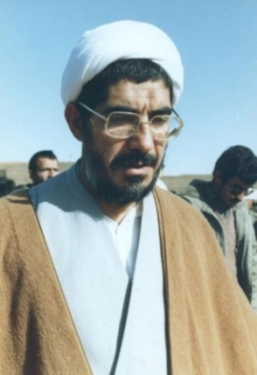
عکس
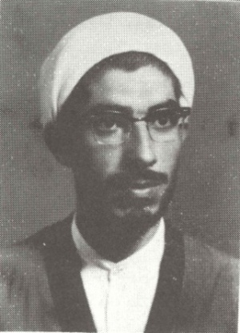
عکس
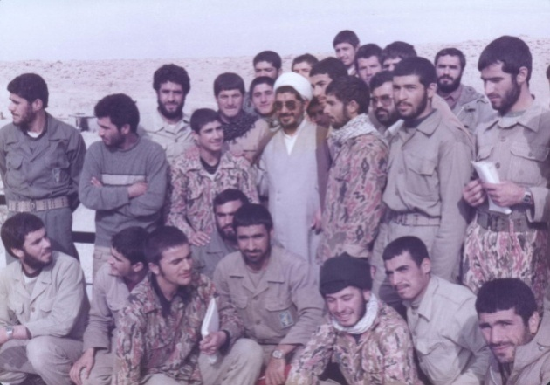
عکس
عکس
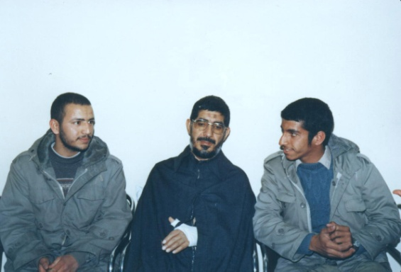
عکس
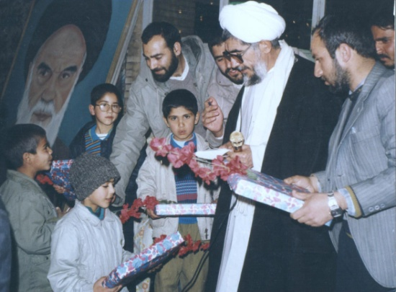
عکس
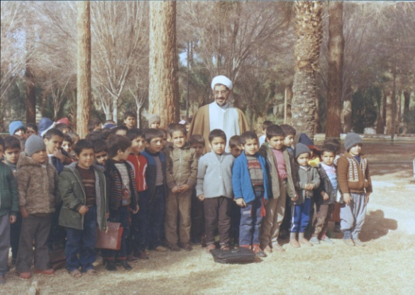
عکس
عکس
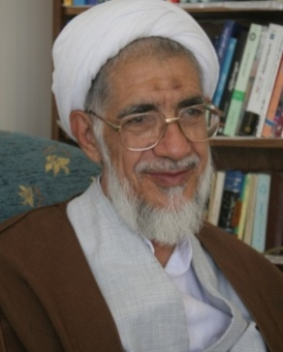
عکس
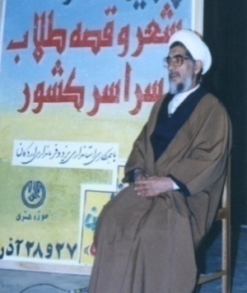
عکس
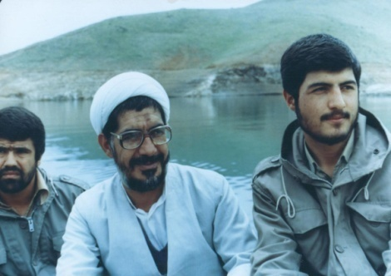
عکس
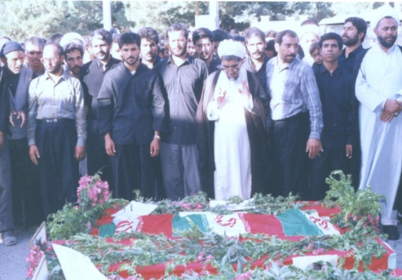
عکس
عکس
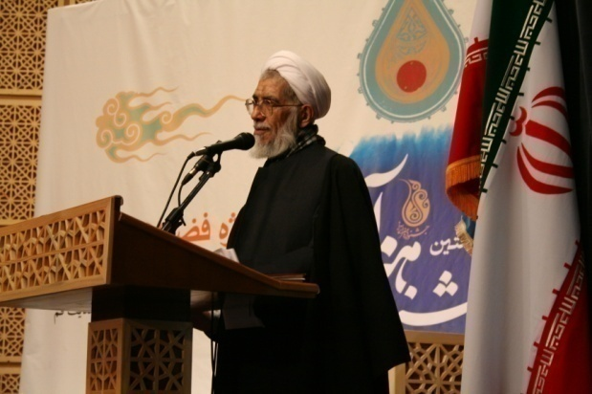
عکس
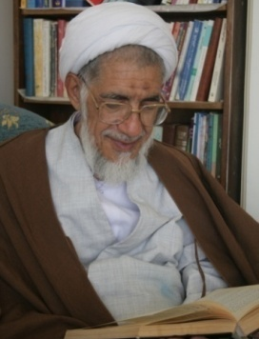
عکس
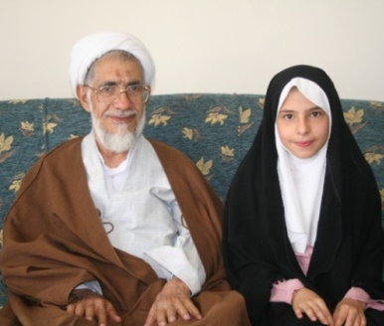
عکس
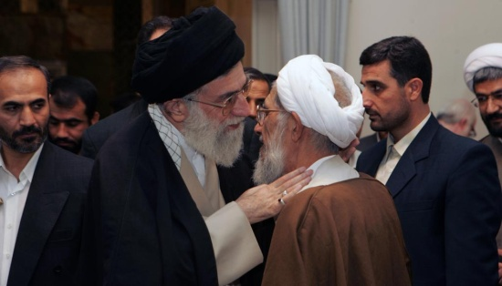
عکس
عکس
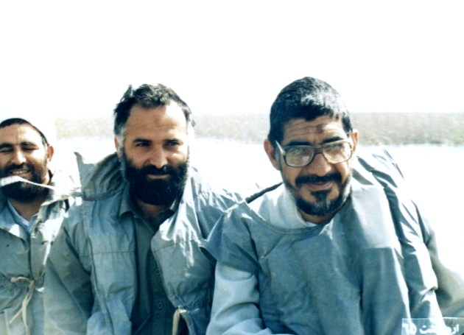
عکس
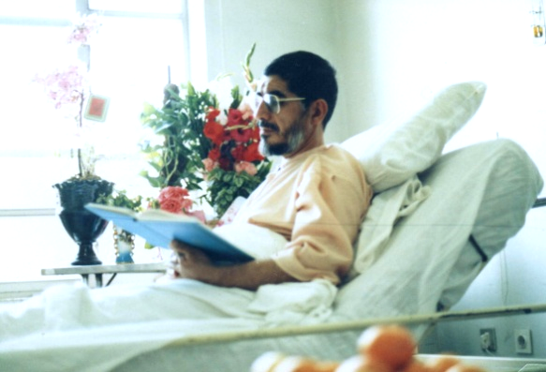
عکس
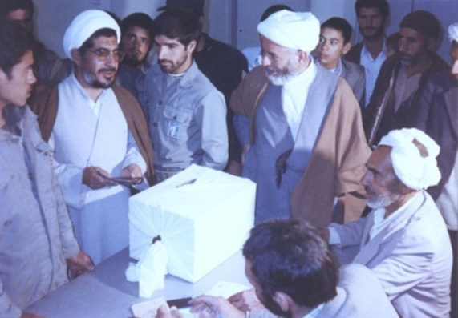
عکس
عکس
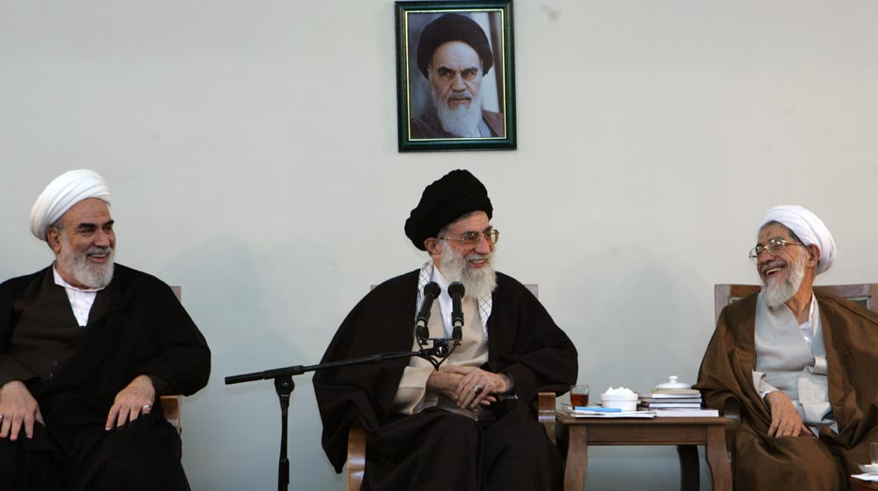
عکس
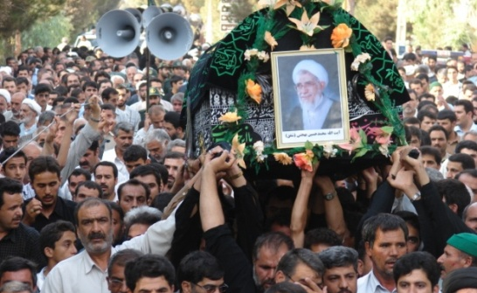
عکس

بانک اطلاعات اندیشمندان مرکز پژوهش‌های اسلامی صدا و سیما در رابطه با آیت الله محمدحسین بهجتی علاوه بر چاپ نوشته حاضر، تعداد 800 دقیقه راش و تولید برنامه تلویزیونی «به رنگ شفق», در آرشیو خود اطلاعات مکتوب از این شخصیت را دارا بوده و هرگونه تقاضا از طرف محققین، برنامه‌سازان و علاقمندان را پاسخگو و آماده دریافت اطلاعات در این خصوص می‌باشد.
تلفن تماس: 2933830-0251
آدرس سایت و پست الکترونیکی:
Farzanegan@irc.ir Emial: ـ www.irc.ir

ghaemiyeh.com

